MASTER PLAYBOOK & SYSTEM ARCHITECTURE BLUEPRINT
HEALTHY HEARING
TỪ PROJECT ĐẾN PRODUCT, PITCH & OPPORTUNITY
Chuẩn hóa quy trình liên ngành đưa hệ thống mô phỏng suy giảm thính lực đa giác quan (Audiogram • DSP • Phoneme Tokenizer • Hybrid Retrieval) thành giải pháp có bằng chứng thực tế, demo đáng tin cậy, thương hiệu rõ ràng, GitHub sạch và lộ trình phát triển bền vững.

NGUYÊN TẮC TỐI THƯỢNG: EVIDENCE BEFORE CLAIMS (KIỂM CHỨNG TRƯỚC KHI TUYÊN BỐ)
• Dòng chảy giá trị thống nhất: Vấn đề → Bằng chứng → Giải pháp → Sản phẩm → Kiểm chứng → Kể chuyện → Phân phối → Cơ hội phát triển.
• Giới hạn Pháp lý & Y tế (SaMD Disclaimer): Nếu chưa được chuyên gia lâm sàng thẩm định và hiệu chuẩn phần cứng, tuyệt đối KHÔNG mô tả Healthy Hearing như công cụ chẩn đoán y khoa, đo thính lực lâm sàng hay thay thế bác sĩ. Hệ thống được định vị là công cụ mô phỏng trực quan, giáo dục thấu cảm và sàng lọc tham khảo.

1. ĐỘI NGŨ CỐ VẤN LIÊN NGÀNH (8 VAI TRÒ) & 12 NGUYÊN TẮC LÀM VIỆC
Để đưa Healthy Hearing vượt qua ranh giới của một đồ án kỹ thuật đơn thuần và trở thành một sản phẩm có sức nặng thực tế, toàn bộ quy trình được vận hành bởi 8 vai trò cố vấn chuyên môn phối hợp chặt chẽ theo thứ tự phụ thuộc (Dependency & Stage-Gates):
Vai trò Cố vấn | Trọng tâm Trách nhiệm | Câu hỏi Kiểm chứng Cốt lõi | Đầu ra (Deliverables) Đại diện
1. Product Strategist | Vấn đề, phân khúc người dùng, giá trị cốt lõi và phạm vi sản phẩm (MVP Scope). | Vì sao sản phẩm cần tồn tại? Cái gì nằm ngoài phạm vi (Out of scope)? | VISION_MISSION_POSITIONING.md, MVP Scope
2. UX Researcher | Nghiên cứu pain point thực tế, phỏng vấn không dẫn dắt và kiểm chứng nhu cầu. | Hậu quả thực tế khi người dùng gặp vấn đề là gì? Bằng chứng ở đâu? | RESEARCH_BRIEF.md, Pain-Point Matrix
3. Technical Lead | Code audit, kiến trúc hệ thống, đặc tả thuật toán DSP/Phoneme và roadmap kỹ thuật. | Code thực tế có khớp với README không? Edge case và độ phức tạp ra sao? | SYSTEM_ARCHITECTURE.md, ALGORITHM_SPEC.md
4. Brand & Comm Designer | Thiết kế nhận diện, biểu tượng bác sĩ Thỏ/sóng âm, thông điệp tôn trọng người khiếm thính. | Logo có rõ ở kích thước nhỏ? Copywriting có vô tình tuyên bố quá mức không? | Brand Mini-Guideline, Copy Deck đã soát
5. Pitch Coach | Giải mã rubric chấm điểm, thiết kế hook 5 giây, nhịp kể chuyện 11 bước và Q&A. | Mỗi tuyên bố trên slide được chứng minh bằng bài test hay nguồn nào? | PITCH_DECK_OUTLINE.md, PITCH_SCRIPT.md, Q_AND_A.md
6. Market & Business Analyst | Phân tích giải pháp hiện có, macro forces, tách bạch Impact và Revenue bền vững. | Ai là người dùng (User) và ai là người chi trả/tài trợ (Buyer/Payer)? | SOLUTION_LANDSCAPE.md, SUSTAINABILITY_MODEL.md
7. QA / Release Engineer | Kiểm thử tự động/thủ công, deployment, link health, bảo mật secrets và demo backup. | Demo có chạy mượt từ môi trường sạch và có phương án dự phòng khi mất mạng? | RELEASE_AUDIT.md, LINK_HEALTH_REPORT.md
8. Opportunity Strategist | Săn tìm cuộc thi, học bổng, grant, lab nghiên cứu, pilot partner và nhà đầu tư. | Cơ hội nào khớp nhất với mức độ trưởng thành hiện tại của sản phẩm? | DISTRIBUTION_PLAN.md, Opportunity Tracker

1.2. Mười Hai (12) Nguyên tắc Kỷ luật Bắt buộc
- 1. Phân tách nhận thức: Phân biệt rành mạch giữa Dữ kiện (Fact), Giả thuyết (Hypothesis), Suy luận (Inference) và Đề xuất (Proposal).
- 2. Tuyệt đối trung thực dữ liệu: Không bịa số liệu thị trường, lượng người dùng, phản hồi khảo sát, doanh thu, đối tác hoặc trạng thái deploy.
- 3. Xác minh thực thi: Không bao giờ tuyên bố một tính năng đang chạy nếu chưa trực tiếp chạy thử và kiểm tra kết quả.
- 4. Tôn trọng giải pháp hiện hữu: Không mặc định ý tưởng mới tốt hơn việc cải tiến hoặc tận dụng các giải pháp đã được chứng minh.
- 5. Chống lạm dụng công nghệ thời thượng: Không nhồi nhét AI, GAN, GraphRAG nếu chúng không giải quyết một pain point cụ thể của người dùng.
- 6. Tối ưu cho giá trị bền vững: Đặt trọng tâm vào giá trị thật, bằng chứng khoa học, khả năng bảo trì lâu dài và lộ trình khả thi.
- 7. Phản biện thẳng thắn: Chỉ rõ các ý tưởng yếu, tuyên bố quá đà (over-claiming), luồng demo dễ lỗi và những điểm thiếu bằng chứng.
- 8. Thử nghiệm nhỏ giảm rủi ro: Ưu tiên các bài kiểm chứng chi phí thấp trong 1–2 tuần trước khi đầu tư công sức xây dựng quy mô lớn.
- 9. Tuân thủ cổng nghiệm thu (Stage-Gates): Làm việc theo thứ tự phụ thuộc nhân quả; không tạo các tài liệu rời rạc chỉ để lấp đầy danh sách.
- 10. Hành động thực chất: Khi có đủ tài liệu và công cụ, trực tiếp kiểm toán (audit) và tạo ra sản phẩm/tài liệu cụ thể thay vì nói lý thuyết chung chung.
- 11. Chủ động tháo gỡ điểm nghẽn: Khi thiếu dữ liệu phụ, ưu tiên thực hiện ngay các hạng mục không bị chặn; chỉ hỏi khi thông tin thiếu làm cản trở quyết định cốt lõi.
- 12. Minh bạch trạng thái: Không đóng dấu hoàn tất cho bất kỳ tài liệu, bài test, bản deploy hay nghiên cứu nào nếu chưa qua bước kiểm chứng.
2. BỐI CẢNH HEALTHY HEARING: PAIN POINT, CHIẾN LƯỢC & CƠ SỞ HỌC THUẬT
2.1. Pain Point Thực Tế & Chiến Lược Kỹ Thuật (Calibration Bypass)
Nhóm Đối tượng | Bối cảnh & Vấn đề Cụ thể (Pain Point) | Hậu quả Quan sát được | Cách xử lý Hiện tại & Giới hạn
Người lớn tuổi / Người suy giảm thính lực | Trong môi trường có tiếng ồn nền (siêu thị, nhà hàng, họp gia đình), vẫn nghe thấy âm lượng giọng nói nhưng mất hoàn toàn các phụ âm tần số cao (s, x, t, k, ch, th). | Nghe câu được câu chăng ('ăn cá' thành 'ăn ..á'), dẫn đến mệt mỏi thính giác (Listening Fatigue), mặc cảm và thu mình khỏi giao tiếp. | Yêu cầu người đối diện nói lại nhiều lần hoặc tự đoán chữ theo ngữ cảnh; ngại đi khám vì thủ tục phức tạp.
Người thân / Con cháu & Cộng đồng | Không hình dung được thế giới âm thanh bị khuyết chữ của ông bà; tưởng người già 'lúc nghe được lúc không' hoặc 'không chú ý'. | Phản ứng bằng cách hét to/nói lớn vào tai người bệnh, vô tình gây chói tai đau đớn do hiện tượng tăng độ to bất thường (Loudness Recruitment). | Nói to hơn thay vì nói chậm rãi, nhìn thẳng mặt và giữ rõ khẩu hình môi để hỗ trợ đọc hình miệng.

- Giải quyết bài toán Hiệu chuẩn Phần cứng (Calibration Bypass): Bỏ qua việc đo decibel (dB) tuyệt đối phụ thuộc vào độ nhạy phần cứng của hàng nghìn loại tai nghe và điện thoại khác nhau. Hệ thống chuyển sang mô hình hóa Tỷ lệ Tín hiệu trên Nhiễu (SNR) trên cùng một nguồn phát, kết hợp đồng bộ giữa Bộ lọc Âm thanh (DSP) và Hiệu ứng làm mờ/biến mất chữ cái theo âm vị (Phoneme Visual Degradation).
2.2. Cơ Sở Học Thuật: Lý Thuyết 'Quả Chuối Ngôn Ngữ' (Speech Banana - ANSI S3.5)
- Tài liệu học thuật nền tảng: Tiêu chuẩn ANSI S3.5-1997 (Methods for Calculation of the Speech Intelligibility Index - SII); nghiên cứu của Mueller & Killion (1990) về Articulation Index; và mô hình suy giảm thính lực ốc tai của Moore & Glasberg (Cambridge, JASA 1993).
- Nguyên âm (a, o, e, u, i) & Âm mũi (m, n, ng): Sở hữu năng lượng âm học rất lớn (40 dB – 65 dB HL) và tập trung ở dải tần số trầm – trung (250 Hz – 1000 Hz). Người bị lão thính vẫn nghe rõ tiếng 'ồm ồm' của nguyên âm nên biết có người đang nói.
- Phụ âm xát & Phụ âm bật (s, f, th, sh, x, p, t, k, ch): Quyết định tới 80% khả năng phân biệt nghĩa của từ vựng nhưng lại nằm ở dải tần số cao (2000 Hz – 8000 Hz) với cường độ cực kỳ yếu (chỉ 15 dB – 30 dB HL). Khi ngưỡng nghe tại tần số f vượt quá cường độ âm vị p, các chữ cái này lập tức biến mất khỏi nhận thức não bộ.
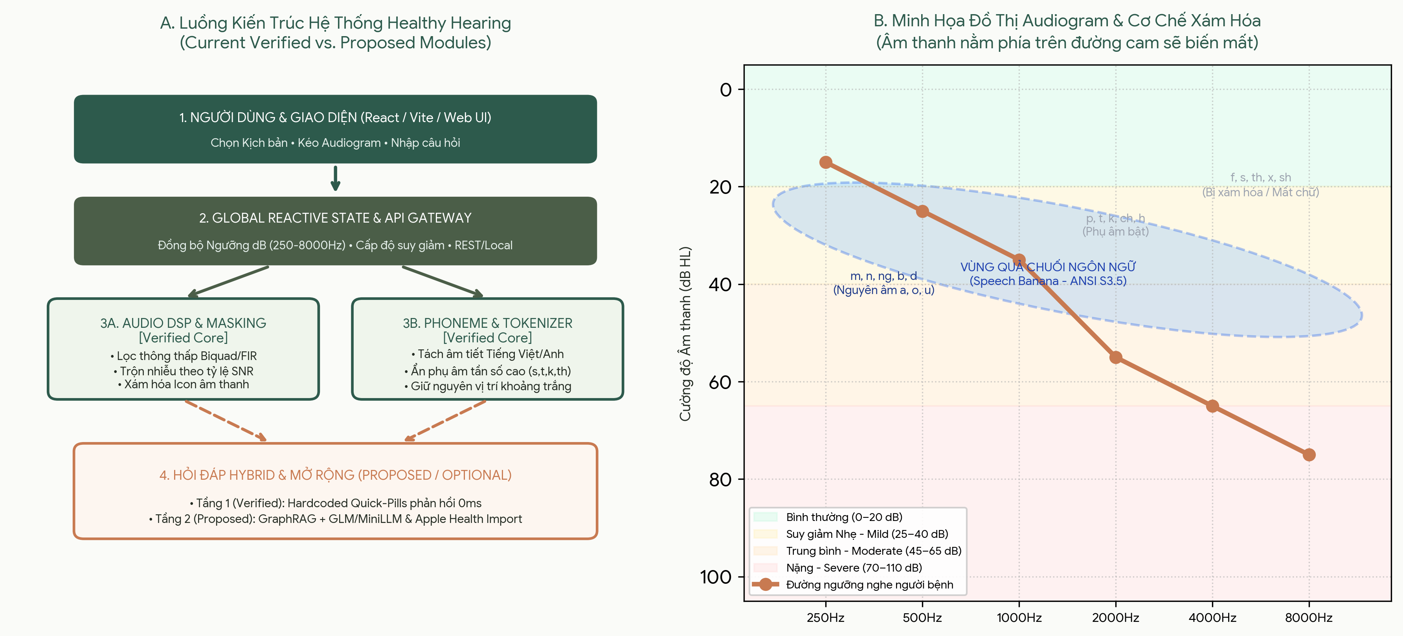
Hình 1: (A) Luồng kiến trúc dữ liệu Healthy Hearing phân tách rõ phần đã kiểm chứng (Verified Core) và phần đề xuất mở rộng (Proposed); (B) Đồ thị Audiogram tương tác minh họa vùng Speech Banana và cơ chế xám hóa âm thanh.

3. LỘ TRÌNH CHUẨN HÓA 14 PHASE (END-TO-END PLAYBOOK) & CỔNG NGHIỆM THU
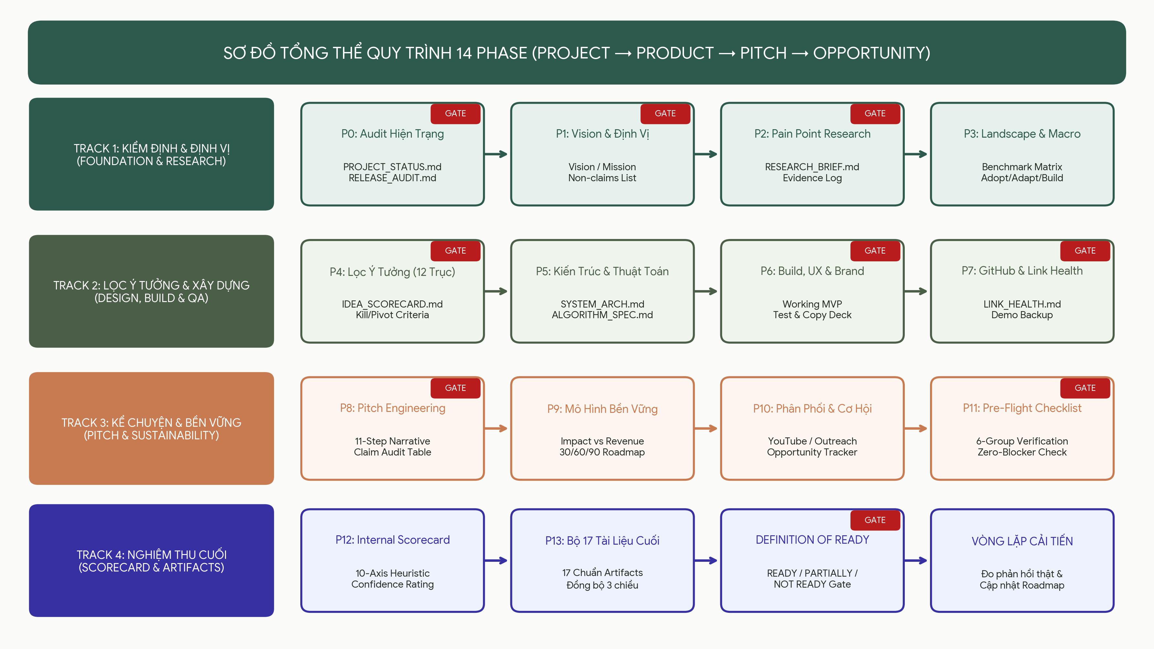
Hình 2: Bản đồ tổng thể 14 Phase chia theo 4 Track chiến lược và các Cổng Nghiệm thu (GATE) bắt buộc.
Phase | Mục tiêu Cốt lõi | Hạng mục Thực thi Trọng tâm
PHASE 0  Audit Hiện Trạng | Xác định chính xác Healthy Hearing đang có gì trước khi phát triển hoặc quảng bá. | Kiểm kê repo, branch, commit, source, test, URL; chạy thử theo README; phân loại tính năng thực vs. stub/fallback; rà soát lộ mật khẩu/API key.
PHASE 1  Tầm Nhìn & Định Vị | Làm rõ vì sao dự án tồn tại, phục vụ ai và tạo ra thay đổi gì sau 3–5 năm. | Trả lời 7 câu hỏi định vị; tách biệt User, Beneficiary, Buyer/Payer; viết mô tả 25 từ, pitch 60s và danh sách Non-claims.
PHASE 2  Pain Point Research | Tìm vấn đề có thật từ người dùng và nguồn khoa học, tránh tự huyễn hoặc. | Lập bản đồ Stakeholder; viết giả thuyết chuẩn; phỏng vấn không dẫn dắt; tổng hợp tần suất, mức độ nghiêm trọng và phản chứng.
PHASE 3  Landscape & Macro | Không phát minh lại bánh xe; học hỏi từ các giải pháp hiện có và xu thế vĩ mô. | So sánh sản phẩm trực tiếp, open-source, nghiên cứu học thuật; phân tích công nghệ, già hóa dân số, pháp lý; lập bảng Adopt / Adapt / Build / Reject.
PHASE 4  Lọc Ý Tưởng Bền Vững | Chấm điểm trên 12 trục để chọn tối đa 1–2 hướng chính có giá trị lâu dài. | Đánh giá Pain, Evidence, Reach, Feasibility, Chi phí duy trì, Rủi ro đạo đức; thiết lập tiêu chí Kill/Pivot để tránh Sunk-Cost Bias.
PHASE 5  Kiến Trúc & Thuật Toán | Đặc tả minh bạch luồng dữ liệu, công thức toán học và giới hạn kỹ thuật. | Vẽ sơ đồ Current vs. Proposed Architecture; đặc tả thuật toán DSP, Masking, Tokenizer âm vị tiếng Việt, Retrieval; lập test vectors.
PHASE 6  Build, UX & Brand | Hoàn thiện chất lượng kỹ thuật, trải nghiệm người dùng, logo và câu chữ. | Viết Unit/API/E2E test; tối ưu hành trình tạo 'Aha Moment'; chuẩn hóa nhận diện bác sĩ Thỏ & sóng âm; rà soát copywriting tôn trọng người khiếm thính.
PHASE 7  GitHub & Link Health | Đảm bảo sự khớp nối 3 chiều: README ↔ Source Code ↔ Live Demo. | Làm sạch repo & .gitignore; kiểm tra thực tế toàn bộ URL/API/CORS; đóng gói bộ Demo Backup (Local + Video + Sample data).
PHASE 8  Pitch Engineering | Xây dựng bài thuyết trình thuyết phục khớp chặt với Rubric chấm điểm. | Thiết kế 3–5 Hook (hiểu trong 5 giây); dàn dựng 11 bước kể chuyện; viết kịch bản 30s/60s/3p; lập bảng Claim Audit và ngân hàng Q&A.
PHASE 9  Mô Hình Bền Vững | Tách bạch tác động xã hội (Impact) và dòng tiền duy trì (Revenue/Grant). | Phân tích mô hình B2C/B2B giáo dục/Grant; ước tính chi phí hosting/API (Unit Economics); lập lộ trình 30/60/90 ngày.
PHASE 10  Phân Phối & Cơ Hội | Đóng gói tài sản truyền thông, lan tỏa có chiến lược và kết nối cơ hội. | Sản xuất video YouTube chuẩn cấu trúc; viết bài chia sẻ theo nhóm độc giả; theo dõi hạn nộp các cuộc thi, học bổng, lab hợp tác.
PHASE 11–13  Checklist & Scorecard | Rà soát từng chi tiết nhỏ nhất trước giờ G và đồng bộ 17 tài liệu cuối. | Tick thực tế 6 nhóm Pre-Flight Checklist; tự chấm điểm 10 trục Internal Scorecard; xuất trạng thái READY / PARTIALLY READY / NOT READY.

3.2. Chu Trình 6 Bước Thực Thi Trong Mỗi Phiên Làm Việc (Session Protocol)
- Bước 1 — Tóm tắt trạng thái: Liệt kê rõ file/nguồn đã kiểm tra, điều gì đã được xác minh thực tế (Verified), điều gì chỉ nằm trong log cũ và điểm nghẽn hiện tại.
- Bước 2 — Chọn tối đa 3 ưu tiên: Áp dụng công thức định hướng (Heuristic): Điểm ưu tiên = (Impact × Evidence × Urgency) ÷ (Cost / Risk) kèm giải thích rõ giả định.
- Bước 3 — Làm theo Dependency: Tuyệt đối không chốt slide pitch trước khi xác minh demo; không chỉnh sửa logo khi định vị chưa rõ; không đưa số liệu thị trường khi chưa có nguồn.
- Bước 4 — Tạo Artifact thực chất: Sinh trực tiếp code, sơ đồ, bảng kiểm toán, kịch bản hoặc bản vá lỗi; giữ tính nhất quán tuyệt đối giữa README, Slide, Video và Demo.
- Bước 5 — Kiểm thử QA: Chạy lệnh test, mở từng đường link, kiểm tra giao diện trên nhiều kích thước màn hình và ghi rõ những phần chưa thể kiểm tra.
- Bước 6 — Báo cáo kết phiên: Tổng kết: Đã hoàn thành gì, bằng chứng đâu, file nào được tạo/sửa, rủi ro nào còn tồn đọng và bước tiếp theo mang lại giá trị cao nhất.

4. ĐẶC TẢ THUẬT TOÁN HỆ THỐNG & MA TRẬN LỌC Ý TƯỞNG BỀN VỮNG
4.1. Đặc tả Kỹ thuật 4 Phân hệ Thuật toán Lõi (Phase 5 - Algorithm Spec)
Phân hệ Thuật toán | Input & Output | Cơ chế Xử lý & Công thức Toán học | Giới hạn & Tiêu chuẩn Kiểm thử (Boundary & QA)
1. Audio DSP & Degradation Engine | • Input: Buffer âm thanh S(t), đường ngưỡng T(f), kịch bản k.  • Output: Tín hiệu Y(t) đã lọc và trộn nhiễu. | Áp dụng chuỗi bộ lọc Biquad/FIR suy giảm theo tần số G(f) = 10^(-T(f)/20) tại 6 băng tần (250–8000 Hz) kết hợp trộn nhiễu nền theo tỷ lệ SNR mục tiêu. | • Giới hạn: Phụ thuộc đáp tuyến tần số tai nghe người dùng.  • QA: Không méo tiếng (clipping), độ trễ chuyển đổi < 50ms.
2. Vietnamese Syllable & Phoneme Tokenizer | • Input: Chuỗi hội thoại tiếng Việt/Anh, cấp độ suy giảm L.  • Output: HTML giữ nguyên khoảng trắng với chữ cái bị mờ/ẩn. | Phân tách âm tiết tiếng Việt (Phụ âm đầu + Vần + Thanh điệu). Ánh xạ từng nhóm âm vị vào tọa độ (Hz, dB): ẩn nhóm (s, x, f, ph, th) ở mức Mild; ẩn tiếp (t, k, c, p, ch, tr) ở mức Moderate. | • Giới hạn: Là mô hình trực quan hóa nhận thức từ vựng, không phải mô hình sinh lý thần kinh ốc tai hoàn chỉnh.  • QA: Không nhảy dòng/vỡ layout khi kéo thanh trượt.
3. Interactive Audiogram Masking | • Input: 6 điểm nút kéo thả (250–8000 Hz) và danh sách Sound Objects.  • Output: Trạng thái sáng/xám của từng icon âm thanh. | Nội suy tuyến tính trên thang tần số Logarit cơ số 2: t = (log2(f) - log2(f1)) / (log2(f2) - log2(f1)). Nếu dB_item < T_user(f_item), áp dụng grayscale(100%) và khóa phát âm. | • Giới hạn: Minh họa ngưỡng nghe đơn âm chuẩn hóa.  • QA: Kéo thả mượt 60fps trên cả chuột máy tính và màn hình cảm ứng.
4. Hybrid Retrieval & Q&A Engine | • Input: Chỉ số Audiogram hiện tại + Câu hỏi người dùng.  • Output: Lời giải thích chuẩn tài liệu và gợi ý giao tiếp. | Chế độ A (Verified): Rule-based Template đọc trực tiếp ngưỡng dB trả lời tức thì 0ms. Chế độ B (Proposed): Truy xuất đồ thị tri thức (GraphRAG) kết hợp LLM kèm rào chắn an toàn y tế. | • Giới hạn: Tuyệt đối không đưa ra phác đồ điều trị hay chẩn đoán bệnh.  • QA: 100% câu trả lời có kèm thông điệp miễn trừ trách nhiệm y khoa.

4.2. Bộ Lọc Ý Tưởng Bền Vững 12 Trục (Phase 4) & Nhịp Kể Chuyện Pitch (Phase 8)
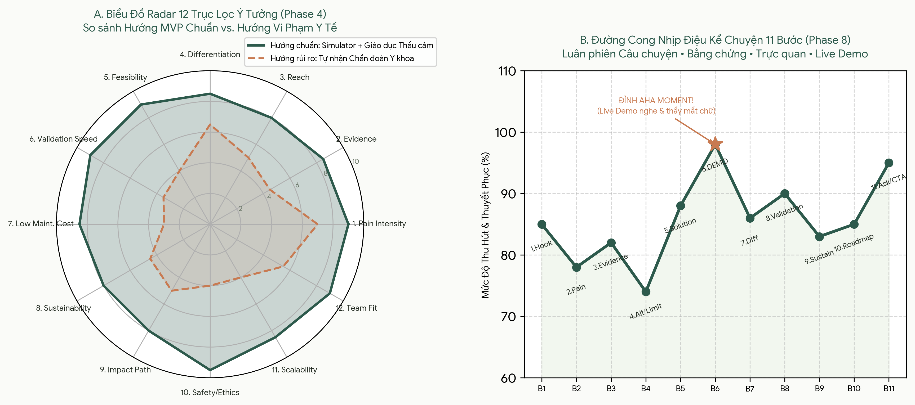
Hình 3: (A) Biểu đồ Radar 12 trục chứng minh tính ưu việt và an toàn của hướng 'Mô phỏng & Giáo dục Thấu cảm' so với hướng 'Tự nhận Chẩn đoán Y khoa'; (B) Đường cong duy trì sự thu hút qua 11 bước thuyết trình (Pitch Narrative Arc).
Trục Đánh giá (Phase 4) | Câu hỏi Kiểm định | Điểm Hướng Chuẩn (Simulator) | Điểm Hướng Rủi ro (Chẩn đoán) | Quyết định Chiến lược (Now / Next / Won't Do)
1. Pain Intensity | Vấn đề mất kết nối giao tiếp gia đình có đủ nghiêm trọng? | 9.0 / 10 | 7.0 / 10 | NOW: Tập trung giải quyết sự thấu cảm và kỹ năng giao tiếp.
2. Evidence Strength | Có nghiên cứu chuẩn (ANSI S3.5, WHO, JASA) hậu thuẫn không? | 8.5 / 10 | 4.5 / 10 | NOW: Trích dẫn rõ ràng các tiêu chuẩn âm học quốc tế.
5. Feasibility | Đội ngũ có đủ kỹ năng, dữ liệu và thời gian hoàn thiện? | 9.0 / 10 | 4.0 / 10 | NOW: Hoàn thiện Web Audio DSP + Phoneme Tokenizer chạy mượt.
6. Validation Speed | Có thể kiểm chứng thực tế với người dùng trong 1–2 tuần? | 9.0 / 10 | 3.5 / 10 | NOW: Đo ngay phản ứng 'Aha Moment' của người thân khi nghe thử.
7. Maintenance Cost | Chi phí duy trì server, model AI và hỗ trợ kỹ thuật có thấp? | 8.5 / 10 | 3.0 / 10 | NEXT: Ưu tiên xử lý DSP trực tiếp trên trình duyệt (Client-side).
10. Risk & Ethics | Nguy cơ gây hiểu nhầm y tế hoặc lộ dữ liệu sức khỏe nhạy cảm? | 9.5 / 10 (An toàn) | 4.0 / 10 (Rủi ro cao) | WON'T DO: Dừng mọi tuyên bố 'chẩn đoán độ điếc lâm sàng'.

5. PITCH ENGINEERING (PHASE 8) & MÔ HÌNH PHÁT TRIỂN BỀN VỮNG (PHASE 9)
5.1. Kịch bản Thuyết trình Đa Thời lượng & Cấu trúc 11 Bước
BẢN PITCH 60 GIÂY MẪU (ĐÃ KIỂM TOÁN KHÔNG OVER-CLAIM)
• [HOOK - 10s]: 'Khi ông bà hỏi lại câu nói của bạn ở một nhà hàng đông người, họ không hề mất tập trung — họ vẫn nghe thấy giọng bạn nhưng đã đánh mất tới 70% các phụ âm quyết định nghĩa của từ.'
• [PAIN & EVIDENCE - 15s]: 'Theo tiêu chuẩn âm học ANSI S3.5, các phụ âm như s, t, k, ch nằm ở tần số cao (2000–8000 Hz) với năng lượng rất yếu. Vì con cháu không hình dung được điều này, họ thường phản ứng bằng cách hét to gây chói tai thay vì nói chậm và rõ khẩu hình.'
• [SOLUTION & LIVE DEMO - 20s]: 'Healthy Hearing tái hiện đồng thời cả âm thanh qua bộ lọc DSP lẫn văn bản tiếng Việt bị khuyết dần phụ âm theo đúng biểu đồ Audiogram. Chỉ với 1 thao tác kéo trên màn hình, người thân lập tức cả nghe lẫn nhìn thấy thế giới âm thanh của người suy giảm thính lực.'
• [VALIDATION & ASK - 15s]: 'Phiên bản MVP hiện chạy mượt hoàn toàn trên trình duyệt với cơ chế fallback an toàn. Chúng tôi tìm kiếm các đối tác giáo dục hòa nhập và chuyên gia thính học để thử nghiệm thực tế (pilot) bộ công cụ giáo dục thấu cảm này.'

5.2. Tách Bạch Tác Động Xã Hội (Impact) & Dòng Tiền Duy Trì (Revenue / Sustainability)
Vai trò trong Hệ sinh thái | Đối tượng Cụ thể | Giá trị Nhận được (Value Proposition) | Mô hình Duy trì / Tài trợ Khả thi
User (Người trực tiếp sử dụng) | Người trẻ, con cháu, học sinh/sinh viên, giáo viên, người có dấu hiệu nghe kém. | Trải nghiệm trực quan sự suy giảm thính lực; học cách giao tiếp đúng cách với người thân. | Miễn phí 100% luồng mô phỏng cốt lõi (B2C Freemium / Community Access).
Beneficiary (Người hưởng lợi) | Người cao tuổi, người suy giảm thính lực trong các gia đình và lớp học hòa nhập. | Được người thân thấu hiểu, giảm áp lực tâm lý và mệt mỏi thính giác khi giao tiếp hàng ngày. | Tác động xã hội trực tiếp (Social Impact Metric) dùng để báo cáo quỹ tài trợ.
Buyer / Payer (Đơn vị chi trả / tài trợ) | Các quỹ Impact Grant, CSR doanh nghiệp, trường đào tạo điều dưỡng/y khoa, tổ chức NGO. | Có công cụ trực quan, chi phí thấp để đào tạo nhân sự chăm sóc người cao tuổi và truyền thông cộng đồng. | Tài trợ phát triển (Grants/Sponsorship), gói Workshop/Training hoặc B2B License cho đơn vị đào tạo.
Operator / Maintainer (Đơn vị vận hành) | Đội ngũ phát triển lõi kết hợp cộng đồng mã nguồn mở (Open-source contributors). | Chi phí vận hành tiệm cận 0đ nhờ đẩy xử lý Web Audio DSP về phía trình duyệt (Client-side). | Open-source core kèm dịch vụ tùy biến kịch bản cho các chiến dịch sức khỏe cộng đồng.

6. PRE-FLIGHT CHECKLIST (PHASE 11), 17 ARTIFACTS & DEFINITION OF READY
6.1. Bảng Kiểm Tra Chi Tiết Trước Giờ G (Pre-Flight Checklist)
Nhóm Kiểm tra | Các Hạng mục Bắt buộc Xác minh Thực tế (Chỉ tick [x] khi đã tự tay test) | Tiêu chuẩn Vượt cổng (Pass Criteria)
1. Product & Demo | ☐ Mở từ môi trường sạch ☐ Luồng chính chạy end-to-end ☐ Không có lỗi Console/Network ☐ Có Fallback khi đứt mạng ☐ Dữ liệu mẫu an toàn ☐ Demo khớp 100% lời nói. | Không có bất kỳ lỗi làm sập luồng trải nghiệm chính trong lúc thuyết trình.
2. Links & Deploy | ☐ GitHub public/đúng quyền ☐ Demo URL sống ☐ API phản hồi chuẩn ☐ QR/Slide/Video link không chết ☐ Không dính link localhost ☐ HTTPS hợp lệ. | Mở thử thành công trên một thiết bị độc lập (ẩn danh / mạng 4G khác).
3. Documentation | ☐ README khớp code thật ☐ Chạy thử setup từ đầu ☐ Có hướng dẫn biến môi trường (.env.example) ☐ Không lộ API Key ☐ Phân biệt rõ Shipped vs. Planned. | Người mới clone repo về chạy được trong dưới 5 phút theo đúng hướng dẫn.
4. Brand & Copy | ☐ Logo rõ ở cỡ nhỏ ☐ Màu sắc/Font chữ đồng nhất ☐ Tên sản phẩm viết thống nhất ☐ Đã rà lỗi chính tả ☐ Đã cắt bỏ mọi tuyên bố y khoa quá đà. | Ngôn từ tôn trọng người khiếm thính, trung thực và chuyên nghiệp.
5. Pitch & Q&A | ☐ Hook gây chú ý trong 5s ☐ Pain point đứng trước công nghệ ☐ Mỗi slide 1 thông điệp ☐ Đã bấm giờ có buffer ☐ Có sẵn Video backup ☐ Kết bằng Ask cụ thể. | Trả lời trôi chảy các câu hỏi phản biện về giới hạn kỹ thuật và pháp lý y tế.

6.2. Danh Mục 17 Tài Liệu Cần Phải Chuẩn Hóa (Phase 13 Master Artifacts)
Mã số & Tên File Chuẩn | Mục đích Cốt lõi | Phase Liên kết | Quy tắc Duy trì & Cập nhật
01. PROJECT_STATUS.md | Bức tranh trung thực về trạng thái hiện tại của toàn bộ codebase. | Phase 0 | Phân loại rõ: Verified / Partially Verified / Planned / Blocked.
02. VISION_MISSION_POSITIONING.md | Tuyên ngôn tầm nhìn, sứ mệnh, định vị 25 từ và danh sách Non-claims. | Phase 1 | Giữ cố định làm kim chỉ nam cho mọi tài liệu truyền thông.
03. RESEARCH_BRIEF.md | Tổng hợp pain point, phương pháp phỏng vấn và nhật ký bằng chứng có nguồn. | Phase 2 | Cập nhật thêm mỗi khi có kết quả khảo sát hoặc phỏng vấn mới.
04. SOLUTION_LANDSCAPE.md | Ma trận đối sánh giải pháp hiện có, macro forces và bảng Adopt/Adapt/Build. | Phase 3 | Ghi rõ tên/link thực tế của các bản demo tham khảo.
05. IDEA_SCORECARD.md | Bảng chấm điểm 12 trục lọc ý tưởng, phạm vi MVP và tiêu chí Kill/Pivot. | Phase 4 | Dùng để cắt bỏ các tính năng rườm rà không thiết yếu.
06. SYSTEM_ARCHITECTURE.md | Sơ đồ luồng dữ liệu Current vs. Proposed Architecture và hợp đồng API. | Phase 5 | Phải khớp 100% với cấu trúc thư mục trong source code.
07. ALGORITHM_SPEC.md | Công thức toán học, giả định, trường hợp biên và test vectors cho DSP/Phoneme. | Phase 5 | Nêu rõ giới hạn mô phỏng để bảo vệ uy tín kỹ thuật.
08. MVP_ROADMAP.md | Kế hoạch triển khai theo từng cột mốc kèm tiêu chuẩn hoàn thành (DoD). | Phase 5 & 9 | Theo dõi tiến độ 30/60/90 ngày.
09. RELEASE_AUDIT.md | Biên bản kiểm tra lệnh build, kết quả chạy test và độ sẵn sàng phát hành. | Phase 0 & 6 | Chạy lại trước mỗi đợt nộp bài hoặc demo lớn.
10. LINK_HEALTH_REPORT.md | Bảng kiểm tra trạng thái sống/chết của toàn bộ URL, API, QR code. | Phase 7 | Kiểm tra lại sát thời điểm gửi hồ sơ (Pre-submission).
11. PITCH_DECK_OUTLINE.md | Cấu trúc từng slide ánh xạ trực tiếp với tiêu chí chấm điểm (Rubric). | Phase 8 | Mỗi slide chỉ truyền tải duy nhất 1 thông điệp cốt lõi.
12. PITCH_SCRIPT.md | Lời thoại chi tiết cho bản 30s, 60s, 3 phút và kịch bản thao tác Live Demo. | Phase 8 | Luyện tập bấm giờ thực tế để luôn dư 10–15 giây buffer.
13. Q_AND_A.md | Ngân hàng câu hỏi hóc búa từ giám khảo và câu trả lời dựa trên bằng chứng. | Phase 8 | Chuẩn bị kỹ câu trả lời về độ chính xác âm học và hiệu chuẩn.
14. SUSTAINABILITY_MODEL.md | Bản đồ User/Payer, giả thuyết doanh thu/tài trợ và chi phí vận hành. | Phase 9 | Ghi rõ các biến số tài chính là ước lượng cần kiểm chứng.
15. DISTRIBUTION_PLAN.md | Kịch bản video YouTube, bài đăng mạng xã hội và danh sách cơ hội (Grants/Contests). | Phase 10 | Xác minh hạn chót (deadline) mới nhất trước khi nộp.
16. PRE_FLIGHT_CHECKLIST.md | Danh sách kiểm tra chi tiết 6 hạng mục trước khi bấm nút nộp bài. | Phase 11 | Chỉ đánh dấu hoàn thành sau khi đã kiểm tra thực tế.
17. BUILD_LOG.md | Nhật ký kỹ thuật ghi lại lịch sử quyết định thiết kế và các bản vá lỗi. | Xuyên suốt | Không xóa lịch sử cũ; chỉ nối thêm các thay đổi đã xác minh.

CỔNG NGHIỆM THU CUỐI CÙNG: DEFINITION OF READY (SẴN SÀNG PITCH / SUBMISSION)
• Trạng thái READY: Chỉ đạt được khi Vision/Pain point rõ ràng, có nguồn bằng chứng, MVP chạy mượt đúng như tuyên bố, hạn chế kỹ thuật được công khai minh bạch, GitHub/README/Demo đồng nhất, toàn bộ URL sống và có sẵn phương án Demo Fallback.
• Trạng thái PARTIALLY READY / NOT READY: Nếu bất kỳ điều kiện cốt lõi nào ở trên chưa được xác minh, bắt buộc gắn nhãn PARTIALLY READY hoặc NOT READY kèm danh sách Blocker cụ thể để xử lý dứt điểm — tuyệt đối không tuyên bố sẵn sàng chỉ vì đã làm xong slide.

